TeleMeetup (TMU) Web App

Tabla de Contenido
Registrarse 3
Usuario Registrado 5
Unirse a una llamada 7
Unirse a la llamada con un enlace: 7
Unirse a la llamada con un token 8
Unirse a la llamada como usuario registrado 10
Unirse a la llamada desde el correo electrónico de invitación 11
Iniciar con 11
Opciones de Menú 12
Información de la aplicación TMU 12
Perfil 13
Llamadas 17
Todas las llamadas 17
Hacer una llamada 20
Unirse a una llamada 20
Programar llamadas 21
Chatear 24
Contactos 24
Contactos existentes 25
Solicitudes 25
Encontrar un amigo 26
Ajustes 27
Cerrar sesión 27
Integraciones 27
Funciones en la llamada 27
Participantes 27
Agregar Participantes 28
Audio y Video 29
Mensajes 29
Compartir pantalla 31
Pizarra en blanco 33
Grabar 34
Finalizando la llamada 35

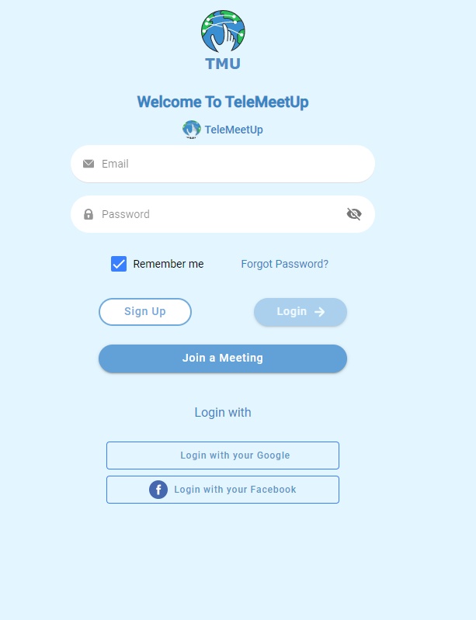

Opciones de inicio de sesión:

Hay muchas formas de iniciar sesión en TMU.

Registrarse

Si no tiene una cuenta con nosotros, haga clic en la opción Sign up para registrarse.

Ingrese su nombre, apellido, nombre de usuario (que se mostrará a otros usuarios en las llamadas), correo electrónico y contraseña, acepte los Términos de uso y la Política de privacidad y haga clic en Sign Up
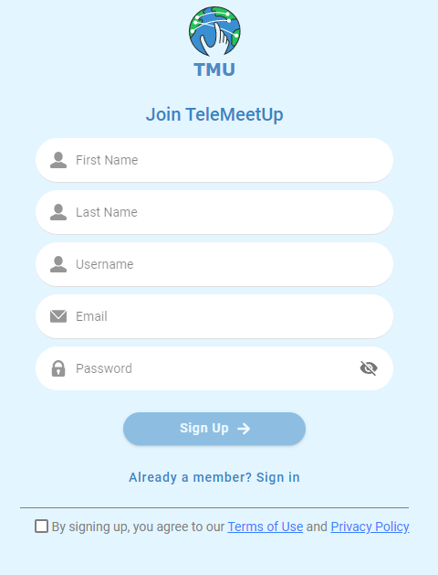

Luego de aceptar los términos de uso y política de privacidad, se envía un código de verificación al correo electrónico registrado. El código tiene un tiempo de caducidad de 1440 minutos.

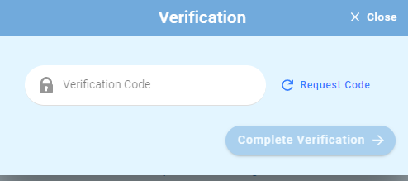

Después de recibir el código por correo electrónico, debe ingresar el mismo en el sistema y luego hacer clic en Complete Verification. Esto completará el proceso y creará la cuenta.

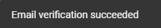

Usuario Registrado

Si ya tiene una cuenta TMU, solo necesita completar los campos de correo electrónico y contraseña y hacer clic en Iniciar sesión.

Nota: Tiene la opción de hacer clic en Remember me para guardar su correo electrónico para futuros inicios de sesión.

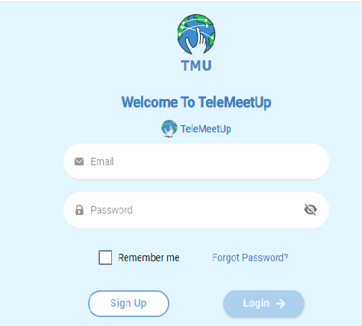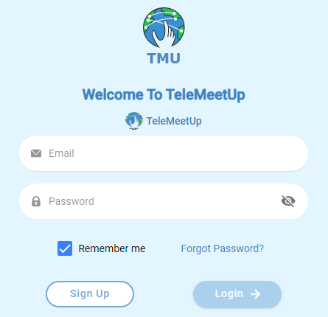

Si olvidó su contraseña, simplemente haga clic en Forgot Password?

Ingrese su dirección de correo electrónico y se le enviará un código de verificación.
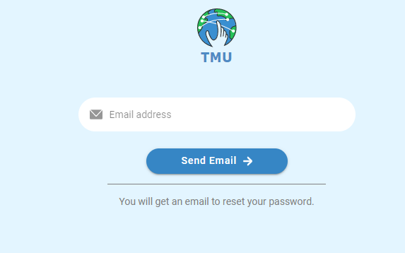
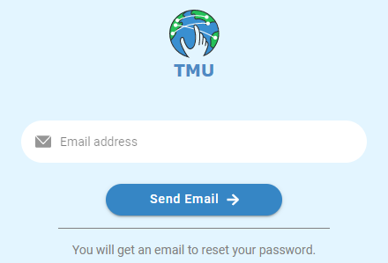

Este código caduca en 10 minutos.

Ingrese el código y haga clic en Confirm, tendrá acceso a la opción a la pantalla Change Password donde podrá registrar una nueva contraseña.

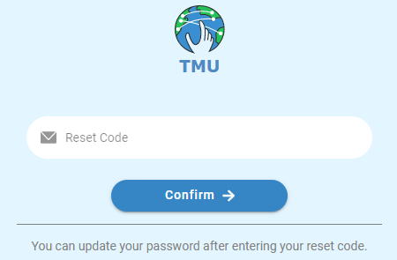

Ingrese una nueva contraseña y haga clic en Save Password.

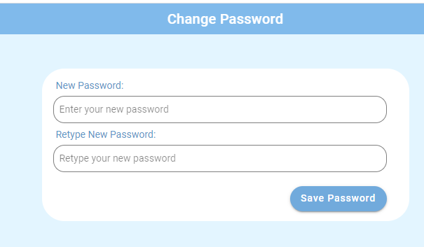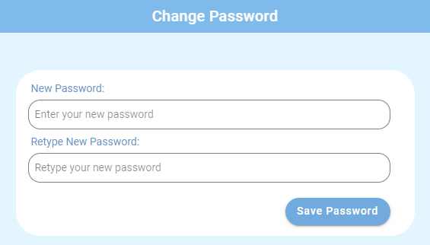

Unirse a una llamada

Cuando alguien te invite a una llamada de TeleMeetUp, recibirás un enlace, un código para unirse o ambos.

Unirse a la llamada con un enlace:
Haga clic en el enlace o abra el enlace copiándolo y pegándolo en un navegador, se le pedirá que ingrese su información de inicio de sesión.

Si tiene una cuenta de TeleMeetUp:
• introduce tu correo electrónico y contraseña,
• habilite o deshabilite su cámara y micrófono,
• haga clic en Sign In.

Si no, puede unirse como invitado:
• introduzca su nombre,
• habilitar o deshabilitar su cámara y micrófono,
• haga clic en Continue as Guest.

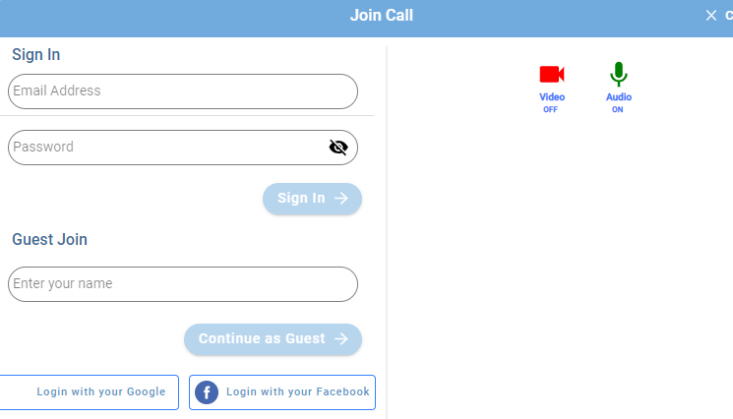

Permita el acceso a su cámara y micrófono si se lo solicita el navegador.

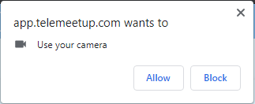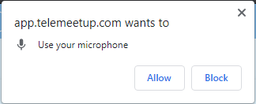

Si el anfitrión ha habilitado la grabación de la llamada, haga clic en Accept para aceptar ser grabado y unirse a la llamada.

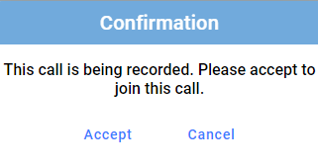

Unirse a la llamada con un token

Para unirse a la llamada con un token de llamada, navegue hasta la pantalla de inicio de sesión y elija la opción que más le convenga:

Si tiene una cuenta de TeleMeetUp:
• inicie sesión en login,
• clic en Calls en el menú de la izquierda,
• clic en Join Call,
• ingrese el token de llamada,
• habilitar o deshabilitar su cámara o micrófono,
• haga clic en Join Call.

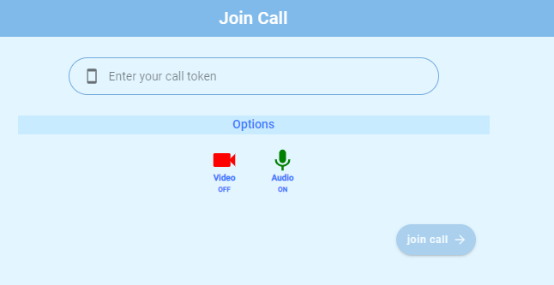

Si no tiene una cuenta, puede registrarse primero o simplemente usar el inicio de sesión de la cuenta de invitado para unirse a la llamada. Para unirse a la llamada como invitado:
• clic en Join a Meeting,
• ingrese su nombre y el token de llamada,
• habilite o deshabilite su cámara y micrófono,
• clic en Join Call.

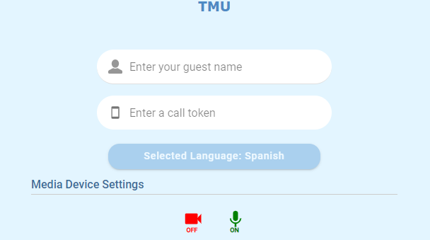
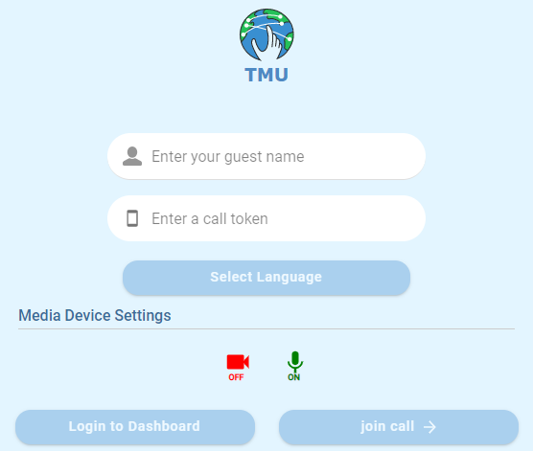

Dependiendo de sus selecciones, el navegador le pedirá permiso para acceder a su cámara y/o micrófono, y luego estará conectado.

Nota: puedes unirse a la llamada como usuario invitado, aunque recomendamos a todos que se registren en TeleMeetUp, ya que esto lo ayudará a realizar un seguimiento de sus llamadas, brindará la libertad de hacerlas y brindará la opción de permanecer siempre conectado con nuestro nuevas funciones de IM/Chat Multimedia. Si solo tiene la intención de unirse a una llamada, especialmente en una computadora pública, la opción de inicio de sesión de invitado es buena para usted.

Unirse a la llamada como usuario registrado

Con una cuenta registrada, obtendrá muchas opciones adicionales, como actualizar su foto de perfil, llamar a sus amigos desde cualquier lugar y experimentar las funciones de chat multimedia/mensajería instantánea en el idioma nativo.

Es importante destacar que cuando alguien lo invita, puede unirse a una llamada utilizando el token de llamada de la función Join Call que se encuentra en la opción Calls del menú principal.

Unirse a la llamada desde el correo electrónico de invitación

También puede unirse a la llamada haciendo clic en el enlace correspondiente en el correo electrónico de invitación, como se muestra en la siguiente imagen. El anfitrión y los invitados recibirán un correo electrónico de noreply@telemeetup.com.

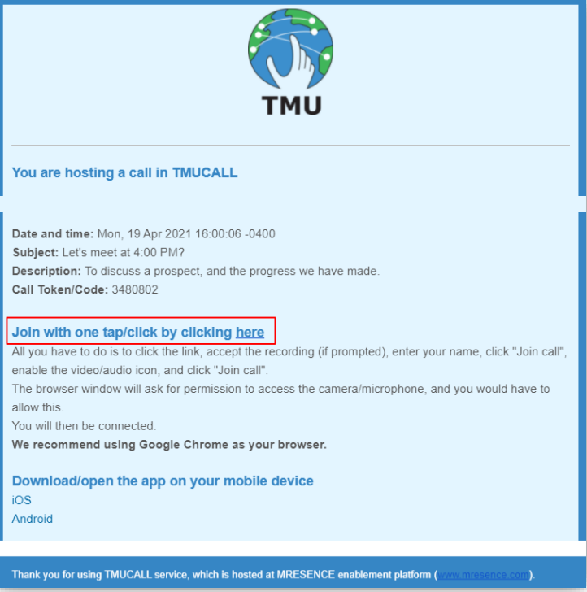

Iniciar con

Tiene la opción de conectarse a TMU a través de su cuenta de Google o Facebook.

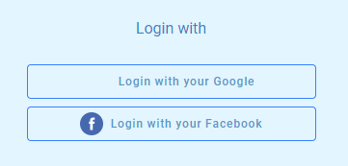

Opciones de Menú

Después de iniciar sesión, podrá ver en el lado izquierdo de la pantalla las opciones disponibles para TMU.

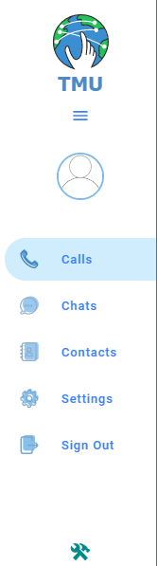

Información de la aplicación TMU

Para ver la información de la aplicación, incluida la versión de la aplicación, haga clic en el icono de TMU en el menú.

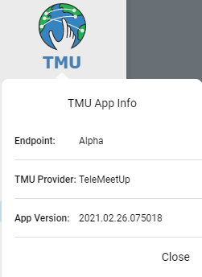

Perfil

Para actualizar algo en su perfil, haga clic en el icono Profile en el menú.

Para actualizar la información, simplemente haga clic en la sección que desea modificar.
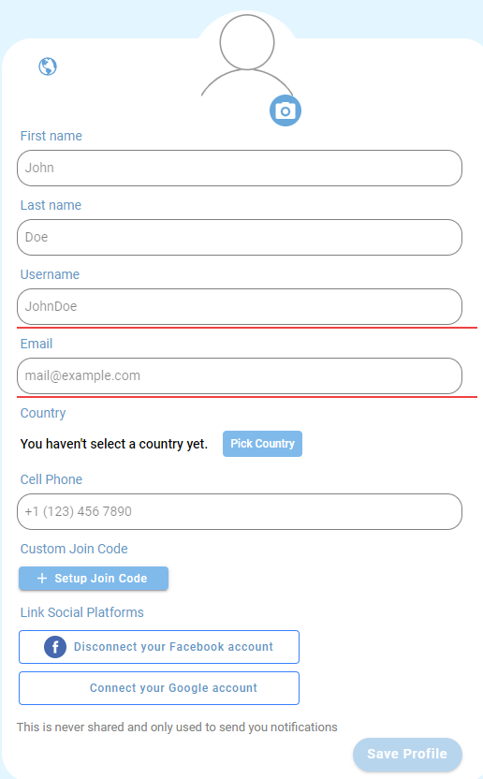

Configuración de idioma: Configuración de idioma: para seleccionar su idioma preferido para los mensajes de chat y la transcripción de voz, haga clic en el ícono de Idioma (globo) ubicado a la izquierda de la sección de imágenes. Nota: esta función no cambiará el idioma de configuración de la cuenta (el idioma predeterminado es inglés).

Están disponibles los siguientes idiomas:

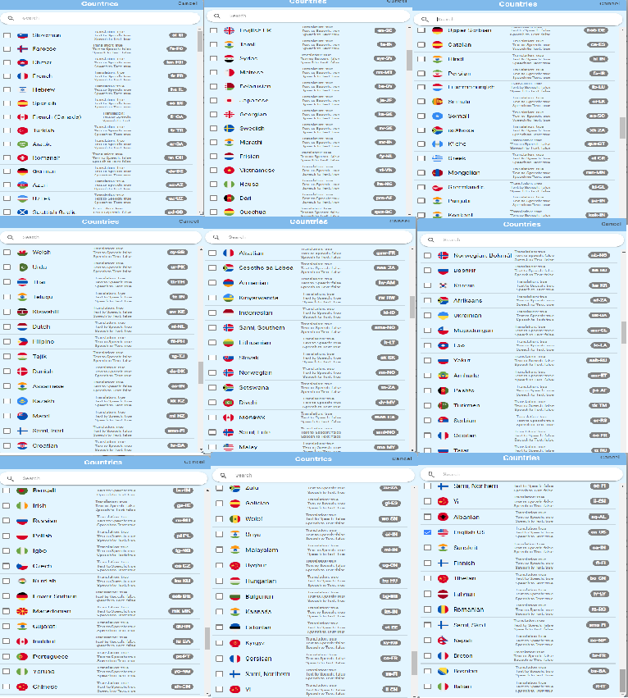

Cuando se selecciona un idioma, se mostrará el siguiente mensaje:

Foto de perfil: Para cargar su foto, simplemente haga clic en el icono y selecciónelo del archivo. Tiene la opción de cambiarlo tantas veces como desee. Se recomiendan imágenes cuadradas (1:1) en cualquiera de los formatos de imagen comunes.

First name and Last name: Para cambiar su nombre, ingrese el nuevo.

Username: Para cambiar su nombre de usuario, ingrese el nuevo y el sistema mostrará un mensaje si está disponible o no.

Email: Para cambiar su correo electrónico, ingrese el nuevo. Después de hacer clic en Save Profile, el sistema le enviará un código a ese correo electrónico para verificarlo.

Country: Esto está reservado para uso futuro.

Cell Phone: Esto está reservado para uso futuro.

Custom Join Code: Puede crear un código de unión reutilizable para compartir con sus amigos /contactos para unirse a una llamada en cualquier momento. Haga clic en Setup Join Code e ingrese cualquier texto/ número que le gustaría usar.

Link Social Platforms: En esta sección puede ver las cuentas sociales vinculadas a su cuenta.

Password: Para cambiar la contraseña, haga clic en el ícono de Contraseña ubicado en la parte superior derecha de la pantalla.

Ingrese la nueva contraseña, introducirla nuevamente para confirmar y haga clic en Save Password.

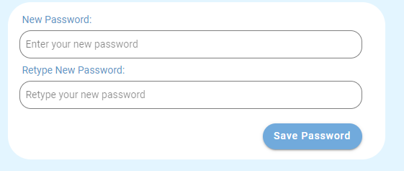

Llamadas

Para realizar y administrar llamadas, haga clic en el ícono Calls en el menú.

En la parte inferior de la pantalla se encuentran lo siguiente:

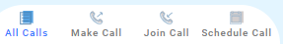

Todas las llamadas

Para ver el historial de llamadas, haga clic en All Calls. La foto de perfil del anfitrión se muestra en la columna que dice Participant. Para ver a todos los participantes de la llamada, haga clic en el icono V junto al anfitrión.

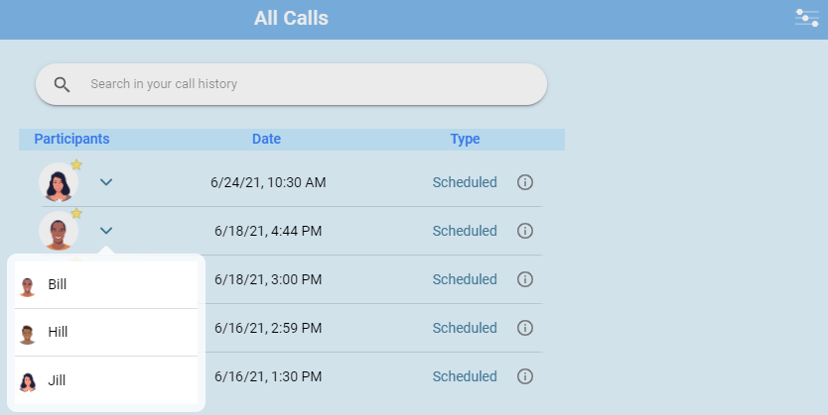

Para filtrar las llamadas, haga clic en el icono Filter ubicado en la parte superior derecha de la pantalla y seleccione:

- Started Calls: llamadas iniciadas por el usuario que inició sesión usando Make Call o el código de unión personalizado.
- Joined Calls: llamadas iniciadas por otro usuario y unidas por el usuario que inició sesión.
- Scheduled Calls: llamadas programadas por el usuario que inició sesión u otro usuario

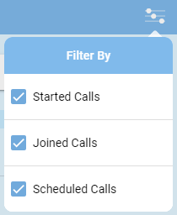

Para ver los detalles de una llamada, haga clic en su icono i (Información). Se muestran el anfitrión, los participantes, el tema, el tipo, la fecha y la hora, y la duración de la llamada. El anfitrión puede descargar las grabaciones de la llamada (si las hubiera) haciendo clic en Processed Video, Raw Video, and Raw Audio links. Para ver los chats de texto, haga clic en el icono Chats. Para ver el dibujo de la pizarra, haga clic en el icono Whiteboard. Para descargar el video de la pantalla compartida, haga clic en el ícono Attachments. Los eventos están reservados para uso futuro.

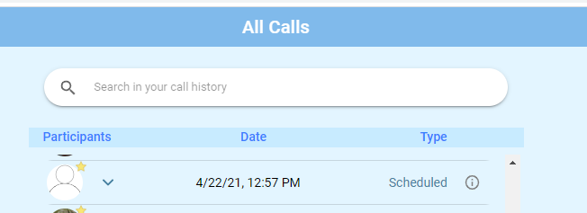

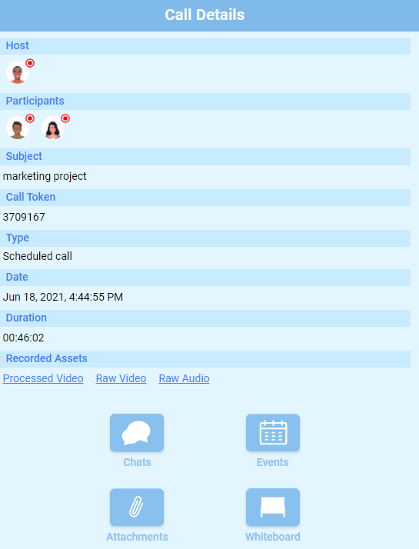

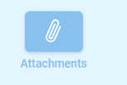
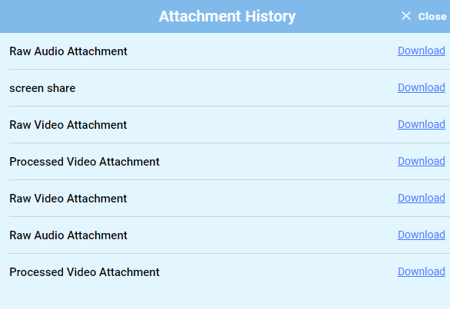

Hacer una llamada

Si ya ha iniciado sesión en TeleMeetUp, organizar una reunión es muy sencillo.

Para iniciar una llamada:
- Clic en Make Call en la pantalla Calls.
- Agregar personas a la llamada escribiendo su correo electrónico o haciendo clic en el icono Add a Contact y seleccionándolos de la lista. (Nota: solo se pueden agregar usuarios registrados en este campo. Para invitar a usuarios no registrados, después de iniciar la llamada, haga clic en el ícono + ubicado en la parte superior de la pantalla y copie la URL de llamada o el token de llamada y entréguelo al usuario).
- Habilitar o deshabilitar el video, el audio y la grabación (Nota: también puede habilitar y deshabilitar el audio, el video y la grabación durante la llamada).
- Haga clic en start call.

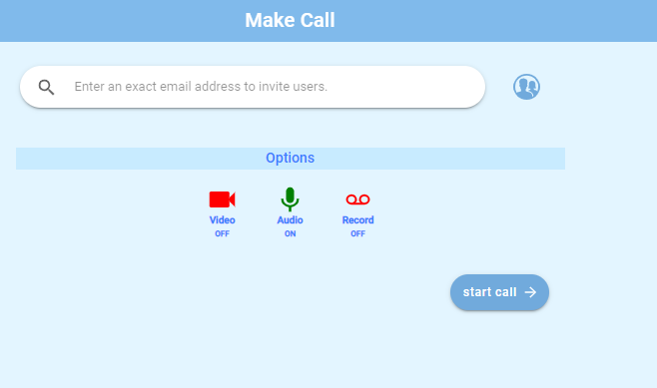

Los contactos que están en línea recibirán un sonido de timbre y se les pedirá que acepten o rechacen la llamada, y los contactos que están fuera de línea recibirán una notificación por correo electrónico.

Unirse a una llamada

Cuando alguien lo invite a una llamada de TMU, recibirá un enlace, un código o ambos.

Para unirse a una llamada con un código:
- clic en Join Call en la pantalla de Llamadas,
- ingrese el token de llamada,
- habilite o deshabilite el video y el audio (Nota: también puede habilitar y deshabilitar el audio y el video durante la llamada),
- clic en join call.

Programar llamadas

Para programar una llamada:
- Clic en Schedule Call en la pantalla Calls.
- Ingrese el asunto y la descripción de la llamada (opcional).
- Marque o desmarque la opción participants para permitir o no permitir que los participantes se unan antes que usted (se recomienda permitirles que se unan antes que el anfitrión).
- Marque o desmarque la opción record para grabar la llamada (Nota: solo el anfitrión puede grabar la llamada).
- Elija la fecha y hora de la llamada y haga clic en DONE.
- Agregue las personas para invitar a la llamada ingresando su dirección de correo electrónico (cualquier dirección de correo electrónico, no necesariamente direcciones de correo electrónico registradas) y haciendo clic en + o haciendo clic en el icono Contacts al lado del campo Correo electrónico y seleccione de su lista de contactos.
- Haga clic en Schedule call.
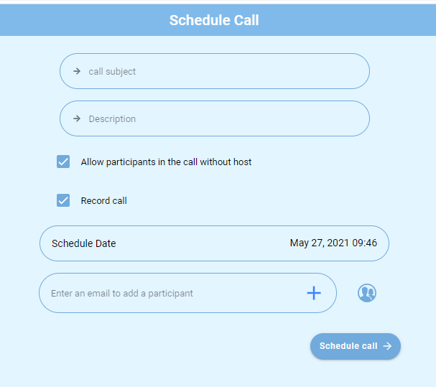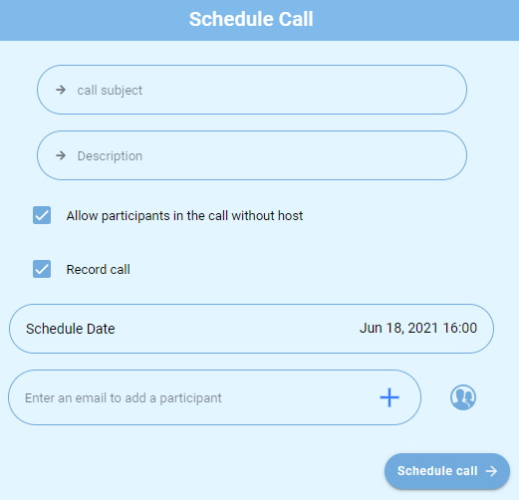

Una vez programada la llamada, los usuarios invitados y el anfitrión recibirán la invitación por correo electrónico con los detalles, incluido el enlace para unirse a la llamada.

Las llamadas programadas se pueden unir desde la pantalla de Call Details de la opcion de llamadas (haga clic en Calls en el menú de la izquierda, en la pestaña All Calls y en el icono i (Información) de la llamada):

- haga clic en Join Call en la parte inferior de la pantalla,
- clic en Join Call (o Start Call),
- habilitar o deshabilitar el video y el audio (Nota: también puede habilitar y deshabilitar el audio y el video durante la llamada),
- clic en Join Call.

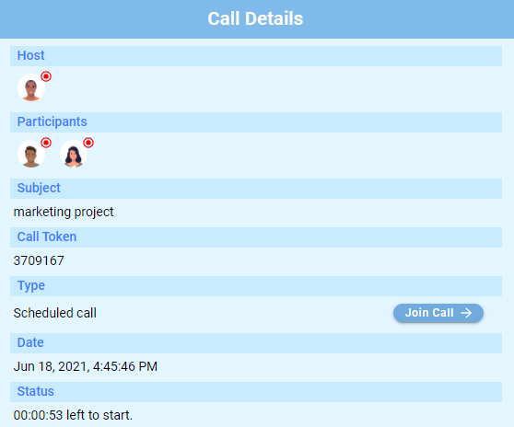

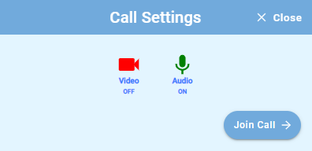

Chatear

Para intercambiar mensajes de texto y de voz y archivos con personas en su lista de contactos, haga clic en el icono de Chats en el menú.

Con esta función, puede conectarse con sus amigos y familiares y enviarles mensajes de texto o multimedia sin iniciar una llamada. Sus funciones son las mismas que en los Mensajes en una llamada.

Para comenzar a chatear, haga clic en el icono Add from Contacts y seleccione el contacto de la lista o si ya ha conversado con el contacto puede hacer clic en contact en la lista del historial de chat.

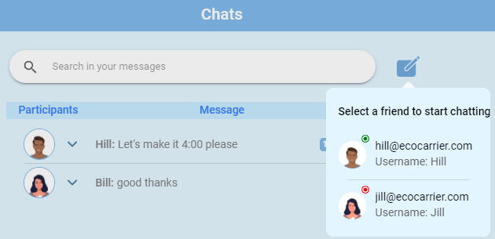

El punto verde en la parte superior de la imagen de perfil indica que el usuario está en línea y el punto rojo indica que el usuario está fuera de línea. Los usuarios sin conexión recibirán sus mensajes cuando se conecten.

Para ver el historial de chat con un contacto, haga clic en el contacto en la lista del historial de chat.

Contactos

Para ver y administrar sus contactos, haga clic en el icono Contacts en el menú.

Contactos existentes

Para ver los contactos existentes, haga clic en Contacts.

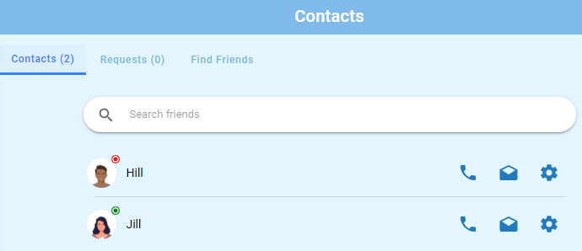

El punto verde en la parte superior de la imagen de perfil indica que el usuario está en línea y el punto rojo indica que el usuario está fuera de línea.

Para iniciar una llamada con un contacto, haga clic en el icono Call junto al nombre del contacto.

Para abrir el chat con un contacto, haga clic en el ícono de Messages al lado del nombre del contacto.

Para eliminar un contacto, haga clic en el icono Settings junto al nombre del contacto y haga clic en Remove.

Solicitudes

Para ver las solicitudes de amistad de otras personas, haga clic en Requests. El número al lado de Solicitudes indica el número de solicitudes pendientes. Para agregar el usuario a su lista de contactos, haga clic en Accept o para rechazar la solicitud de amistad, haga clic en Decline, y el usuario que envió la solicitud de amistad recibirá un mensaje de que su solicitud ha sido denegada.

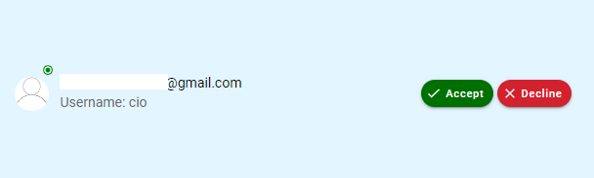
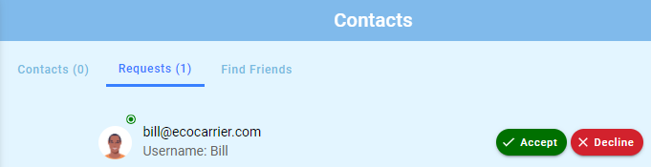

Encontrar un amigo

Para agregar un contacto, haga clic en Find Friends.

Ingrese la dirección de correo electrónico del contacto, que debe ser un usuario registrado. haga clic en + para enviar la solicitud de amistad a la lista de Solicitudes en la lista de Contactos de la persona.

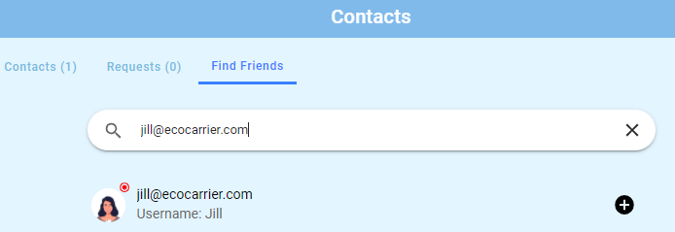

La solicitud pendiente se mostrará en la lista Buscar amigos hasta que la persona acepte o rechace la solicitud. Puede cancelar la solicitud haciendo clic en Cancel.

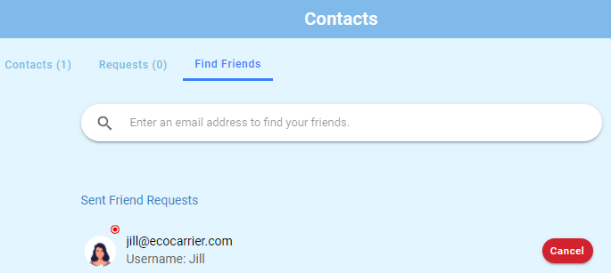

Ajustes

La opción Settings está reservado para uso futuro.

Cerrar sesión

Para cerrar sesión, haga clic en Exit. Pero si permanece conectado con el navegador abierto, recibirá notificaciones de llamadas y mensajes de chat de las personas en su lista de contactos.

Integraciones

La opción Integrations está reservado para uso futuro.

Funciones en la llamada

Participantes

Para ver la lista de participantes en la llamada, haga clic en Participants ubicados en la parte superior de la pantalla.

El icono de estrella amarilla indica el anfitrión, que es la persona que inició o programó la llamada. El anfitrión puede transferir los privilegios de anfitrión a otro participante haciendo clic en el icono Make Host (estrella blanca) al lado del nombre del participante.

Para eliminar a un participante de la llamada, el anfitrión puede hacer clic en el icono - (Remove Participant) junto al nombre del participante que se eliminará. Los participantes eliminados no podrán volver a unirse a la misma llamada.

Cuando el anfitrión abandona la llamada, la llamada finalizará y todos los participantes serán desconectados. Para permitir que la llamada continúe, el anfitrión debe pasar los privilegios de anfitrión a otro participante antes de irse.

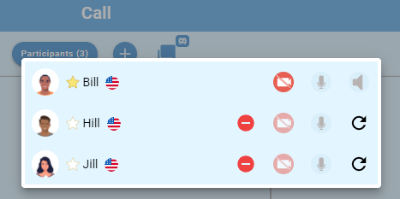

Agregar Participantes

Para agregar más participantes a una llamada en curso, haga clic en el ícono + ubicado en la parte superior de la pantalla.

Copie la URL de llamada o el Token de llamada y entréguelo a las personas a las que desea invitar.

Para invitar a un usuario registrado, ingrese su dirección de correo electrónico en el campo "Search for a User" y haga clic en el ícono + al lado del usuario. O para invitar a alguien en su lista de contactos, haga clic en el icono Contacts y seleccione de la lista desplegable.

Si los participantes, por cualquier motivo, abandonan la reunión, pueden volver a unirse haciendo clic en el enlace de llamada o utilizando el token de llamada que utilizaron para unirse a la llamada la primera vez.

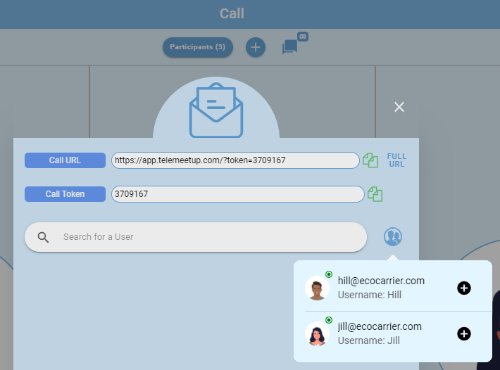

Audio y Video

Para habilitar o deshabilitar su dispositivo de cámara, haga clic en el ícono de Camera ubicado en la parte superior derecha de la pantalla. Si el icono es blanco, la cámara está habilitada; si el icono es rojo, está desactivado.

Para habilitar o deshabilitar su dispositivo de micrófono, haga clic en el ícono de Microphone ubicado en la parte superior derecha de la pantalla. Si el icono es blanco, el micrófono está habilitado; si el icono es rojo, está desactivado.

Para silenciar su micrófono y emitir audio, haga clic en el ícono Sound ubicado en la parte superior derecha de la pantalla, y no podrá escuchar a los demás, y los demás no podrán escucharlo a usted. Si el icono es blanco, el sonido está encendido; si el icono es rojo, está apagado.

Para cambiar su dispositivo de video o audio, haga clic en los tres puntos ubicados en la parte superior izquierda de la pantalla. Haga clic en Video Device o Audio Device y seleccione el dispositivo que desee de la lista.

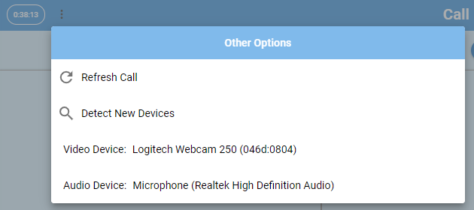

Si alguna vez siente una caída en la calidad de la llamada, no puede escuchar a alguien, otros no pueden escucharlo, o las transmisiones de video están demoradas, actualice la llamada haciendo clic en los tres puntos ubicados en la parte superior izquierda de la pantalla y haga clic en Refresh Call.

Mensajes

Para enviar y recibir mensajes de texto y de voz y archivos, haga clic en el ícono Messages ubicado en la parte superior de la pantalla.

Para enviar un mensaje en el chat, simplemente escriba su mensaje y haga clic en el icono Send o presione la tecla Enter.

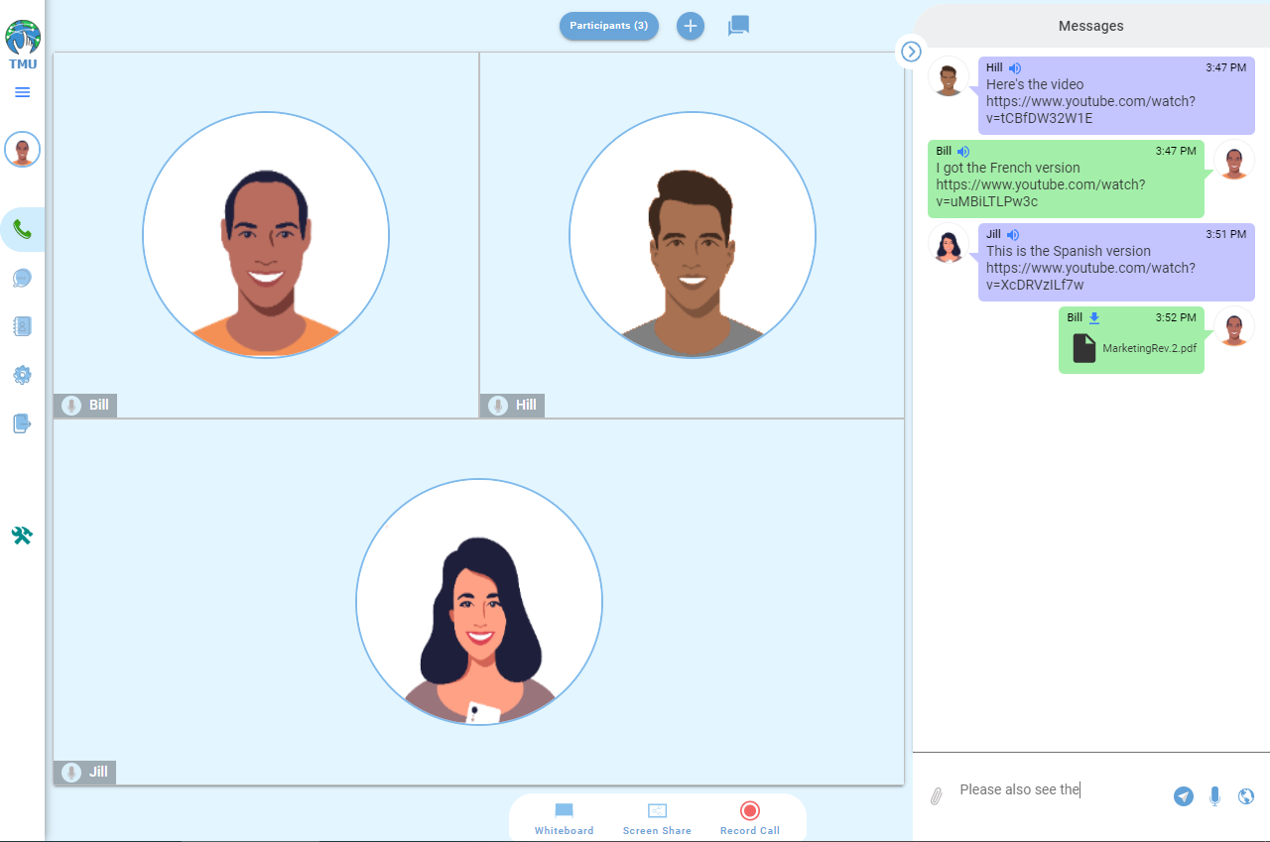

Para grabar un mensaje de voz, haga clic en el icono azul del micrófono ubicado en la parte inferior de la pantalla y comience a hablar.

Se muestra la duración transcurrida de la grabación.

Haga clic en el icono rojo del micrófono para detener la grabación. Puede escuchar la grabación haciendo clic en el icono Play. Para convertir su voz en texto y luego enviarla haga clic en el icono Speech to Text. Para enviar una grabación de su voz haga clic en Send a Voice Recording. Para eliminar su mensaje y volver a intentarlo haga clic en el icono Remove Voice Recording.

Para enviar archivos en algunos formatos comunes, como .pdf, .docx, .pptx, .jpg, etc., haga clic en el icono Send an Attachment (paper clip), seleccione el archivo de su dispositivo y haga clic en Open.

Cuando envíe un mensaje en su propio idioma, se traducirá automáticamente al idioma que otros participantes hayan seleccionado para sí mismos. Puede cambiar el idioma en el que envía sus mensajes y los recibe de otros haciendo clic en el icono Language Settings (globo), seleccionando su idioma y haciendo clic en OK.

Bill’s language is English, and he sees Hill’s language is French, and he sees

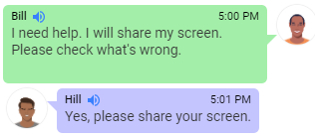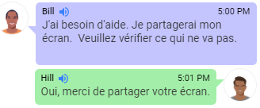

Para que el sistema lea en voz alta los mensajes de texto con audio, haga clic en el icono Speaker en el mensaje que le gustaría escuchar.

Compartir pantalla

Para habilitar el uso compartido de pantalla, haga clic en Screen Share ubicado en la parte inferior de la pantalla.

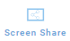

Haga clic en el tipo de pantalla que le gustaría compartir:
• Entire Screen: toda la pantalla, incluidas todas las ventanas de aplicaciones y pestañas del navegador que muestra.
• Window: solo una ventana de aplicación en particular
• Browser Tab: solo una pestaña del navegador en particular

Haga clic en la imagen de la pantalla que desea compartir y haga clic en Share o OK para confirmar.
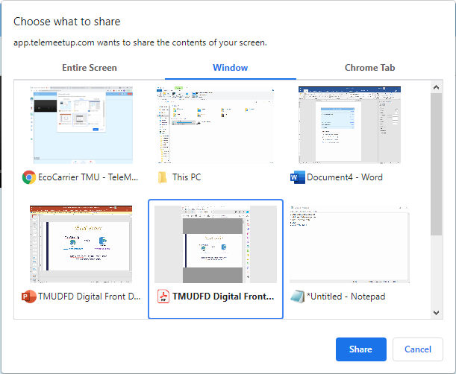

Los otros participantes de la llamada pueden ver la pantalla compartida como una de las secuencias de la llamada.
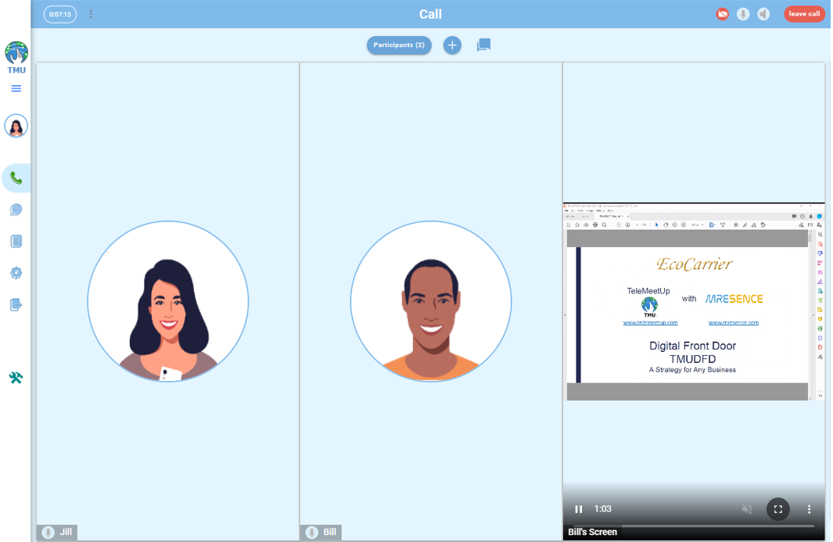Para ampliar

la pantalla compartida, los participantes pueden pasar el mouse sobre la parte inferior derecha y hacer clic en el ícono Full Screen.

Para salir de la pantalla completa, los participantes pueden presionar la tecla Esc.

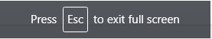

Para finalizar la pantalla compartida, vaya a la aplicación, pantalla o pestaña que está compartiendo y haga clic en Stop sharing ubicada en la parte inferior de la pantalla.

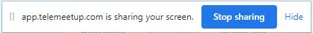

Pizarra en blanco

Para acceder a la pizarra, haga clic en Whiteboard ubicada en la parte inferior de la pantalla.

Una vez que comience a dibujar en él, todos los demás participantes recibirán una notificación. Otros participantes pueden hacer clic Whiteboard ubicada en la parte inferior de su pantalla y también pueden dibujar en ella.

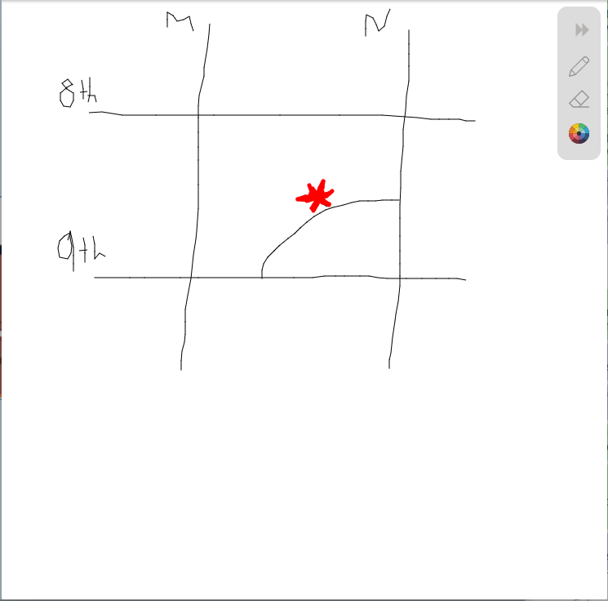

Para dibujar, haga clic en el icono Pen y dibuje con el mouse.

Para borrar todos los dibujos de la pizarra, haga clic en el icono Erase y luego en OK.

Para cambiar el color o el tamaño del marcador virtual, haga clic en el icono Colour Wheel para abrir el editor de marcadores. Aquí puede configurar el marcador en cualquier color y/o tamaño que desee.

Haga clic en Apply para guardar los cambios.

Para cerrar la pizarra, haga clic en la X ubicada en la parte superior derecha de la pizarra.

Grabar

Para comenzar a grabar después de que la llamada haya comenzado, el anfitrión puede hacer clic en Record Call ubicado en la parte inferior de la pantalla. Si el icono es verde, la llamada se está grabando; si el icono es rojo, no lo es. Habilitar la grabación también envía un consentimiento de grabación a todos los participantes de la llamada, con la opción de dejar la llamada para aquellos que no quieren ser grabados. Para detener la grabación, haga clic en el botón verde de Record Call y el botón cambiará a rojo, lo que indica que su estado actual es "no grabando". Cuando detenga la grabación (o cuando finalice la llamada), el navegador web descargará automáticamente la grabación y también estará disponible en Call Details (seleccione Llamadas en el menú y Todas las llamadas en la parte inferior de la pantalla, y haga clic en el icono i de la llamada).

Finalizando la llamada

Para finalizar la llamada, el anfitrión puede hacer clic en stop call en la parte superior derecha de la pantalla y hacer clic en Stop/Leave, todas las personas en la llamada serán desconectadas. Para salir de la llamada, los participantes pueden hacer clic en leave call ubicada en la parte superior derecha de la pantalla y hacer clic en Stop/Leave, y las otras personas en la llamada permanecerán en la llamada.

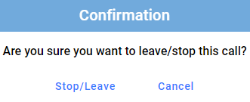

Cuando finaliza la llamada, “Enjoying the app?” se mostrará, y puede enviar sus comentarios sobre la calidad de la llamada y un comentario.

